Vidovdanski vitez za Miću Mićića, Milisava Savića, Trkulju i Grbića

*Opština Čajetina dodeliće u subotu priznanja Vidovdanski vitez, najistaknutijim pripadnicima različitih profesija za doprinos u radu.*

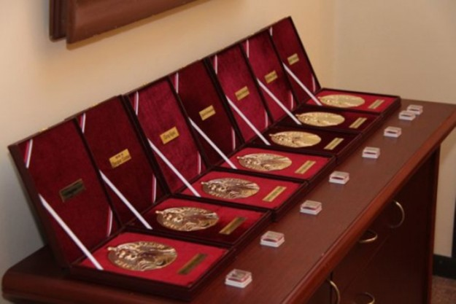

Opština Čajetina dodeliće u subotu tradicionalna priznanja Vidovdanski vitez, u okviru manifestacije Vidovdanske kulturne svečanosti.

Za Viteza srpske medicine je proglašen akademik profesor Dragan Micić. Priznanje Viteza srpske privrede dobija predsednik preduzeća MPP Jedinstvo Užice Mića Mićić.

Plaketu Vitez srpske književnosti  dobija pisac Milisav Savić. Glumac Tanasije Uzunović dobija plaketu Vitez srpske glume. Prema odluci žirija Vidovdanskih kulturnih svečanosti, za Viteza srpske muzike je proglašen Slobodan Trkulja, Sergej Aparin za Viteza srpskog slikarstva. Priznanje Vitez srpskog sporta pripada Vladimiru Grbiću.

-         *Ovogodišnji nagrađeni dobiće priznanja kao najistaknutiji pripadnici svojih profesija, koji zahvaljujući svojim dostignućima godinama unazad daju izuzetne doprinose oblastima kojima se bave,*navodi se u saopštenju.

Vidovdanska kulturna svečanost se održava u subotu u Institutu Čigota od 16 časova.

Svečanost se održava pod pokroviteljstvom opštine Čajetina i uz podršku Turističke organizacije Zlatibor.

http://www.radioluna.rs/uzicki-kraj/10402/vidovdanski-vitez-za-micu-micica-milisava-savica-trkulju-i-grbica-.html